Продвинутый TextField
В предыдущем уроке вы начали знакомство с compose-функцией TextField, предназначеной для ввода пользовательского текста. В этом уроке мы продолжим настраивать поведение функции для разных задач, а также рассмотрим возможности модификации внешнего вида функции.
VeX
Меняем вводимый текст в моменте

Визуальные трансформации для вводимого текста
В некоторых случаях разработчикам необходимо трансформировать вводимый текст в моменте, чтобы повысить удобство использования приложения. Предположим, что функция TextField используется для ввода пароля. Можно взять код из предыдущего урока, немного модифицировать его и использовать для ввода пароля:
var password by remember { mutableStateOf("") }
TextField(
value = password,
onValueChange = {
password = it
},
keyboardOptions = KeyboardOptions(keyboardType = KeyboardType.Password),
)
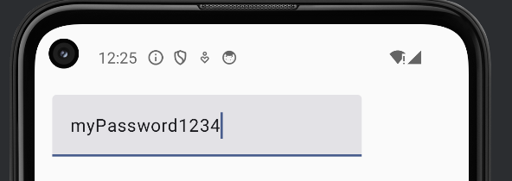
Пользователь, конечно, может вводить пароль таким образом, но его увидят все окружающие. Подобное поведение нельзя назвать безопасным. Более надёжное решение — модифицировать текст пароля уже в процессе ввода, заменяя его звёздочками. Для этого мы можем использовать параметр visualTransformation, передав в него объект PasswordVisualTransformation():
TextField(
value = password,
onValueChange = {
password = it
},
keyboardOptions = KeyboardOptions(keyboardType = KeyboardType.Password),
visualTransformation = PasswordVisualTransformation()
)
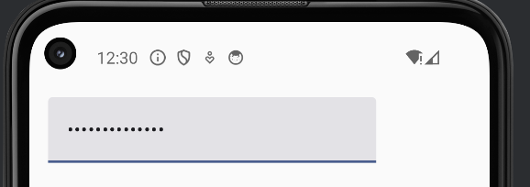
Да, это более безопасное поведение приложения. Вводимые символы сразу трансформируются в звёздочки. Но пользоваться таким вводом всё же неудобно: нет возможности проверить правильность вводимых символов. Вы можете модифицировать код так, чтобы у пользователя она появилась.
Создайте состояние, которое будет отвечать за видимость или скрытость пароля:
var passwordVisibility by remember { mutableStateOf(false) }
Теперь нужна кнопка (или другой элемент UI), нажатию на которую значение passwordVisibility будет меняться на противоположное. Иконка в конце поля ввода отлично подойдёт для этих целей. Удобнее всего разместить такую кнопку прямо внутри поля ввода — в виде иконки в его конце. Для этого у TextField есть специальный параметр trailingIcon.
В качестве иконок мы используем готовые изображения из стандартной библиотеки Material Icons, которая входит в состав Jetpack Compose. Эти иконки доступны через объект Icons и представлены в нескольких стилистических вариантах: Filled (заполненные), Outlined (контурные), Rounded (скругленные) и другие. Например, иконка Icons.Filled.Password представляет собой стилизованное изображение замка. Для функциональности показа/скрытия пароля вы можете выбрать соответствующие иконки видимости: Icons.Filled.Visibility и Icons.Filled.VisibilityOff.
trailingIcon = {
IconButton(onClick = {
passwordVisibility = !passwordVisibility
}) {
Icon(
imageVector = Icons.Filled.Password,
contentDescription = "Visibility Icon"
)
}
}
Здесь IconButton делает иконку кликабельной. По нажатию на неё вызывается лямбда-функция в параметре onClick, которая меняет текущее значение состояния passwordVisibility (с true на false и наоборот).
Теперь осталось определить visualTransformation в зависимости от passwordVisibility. Полный код функции может выглядеть так:
var password by remember { mutableStateOf("") }
var passwordVisibility by remember { mutableStateOf(false) }
TextField(
value = password,
onValueChange = {
password = it
},
trailingIcon = {
IconButton(onClick = {
passwordVisibility = !passwordVisibility
}) {
Icon(
imageVector = Icons.Filled.Password,
contentDescription = "Visibility Icon"
)
}
},
keyboardOptions = KeyboardOptions(keyboardType = KeyboardType.Password),
visualTransformation = if (passwordVisibility) {
VisualTransformation.None
} else {
PasswordVisualTransformation()
}
)
Скомпилируем код и запустим проект. Нажимая на иконку, вы можете открыть текст пароля и скрыть его.
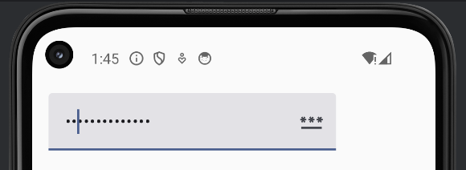
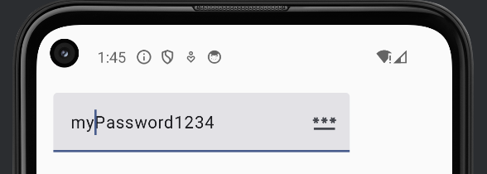
Начало формы
Какой параметр функции TextField отвечает за установку изображения в конце поля ввода?
Конец формы
keyboardOptions
Правильный ответ
trailingIcon
Это верный ответ.
visualTransformation
Начало формы
onValueChange
Конец формы
Как вам задача?
VeX
Настраиваем внешний вид поля ввода

Настраиваем внешний вид TextField и OutlinedTextField
Функции TextField и OutlinedTextField позволяют гибко менять настройки внешнего вида, чтобы соответствовать дизайну приложения.
За цветовую схему функций отвечает параметр colors: он принимает на вход экземпляр объекта TextFieldColors, в котором разработчик может указать собственные цвета для разных состояний функции.
Давайте изменим цвет контейнера и текста, когда они не в фокусе и когда фокус настроен на них. Также изменим цвет для случая, когда параметр isError равен true.
colors = TextFieldDefaults.colors(
unfocusedContainerColor = Color(0xFF3F51B5),
unfocusedTextColor = Color(0xff888888),
focusedContainerColor = Color.White,
focusedTextColor = Color(0xff222222),
errorContainerColor = Color(0xFFF44336)
)
Добавим метку label и вернём логику из предыдущего урока. Проверим, чтобы длина пароля не превышала десяти символов.
Полный код функции может выглядеть так:
var password by remember { mutableStateOf("") }
var passwordVisibility by remember { mutableStateOf(false) }
var error by remember { mutableStateOf(false) }
OutlinedTextField(
value = password,
label = { Text("password") },
onValueChange = {
password = it
error = it.length > 10
},
isError = error,
trailingIcon = {
IconButton(onClick = {
passwordVisibility = !passwordVisibility
}) {
Icon(
imageVector = Icons.Filled.Password,
contentDescription = "Visibility Icon"
)
}
},
keyboardOptions = KeyboardOptions(keyboardType = KeyboardType.Password),
visualTransformation = if (passwordVisibility) {
VisualTransformation.None
} else {
PasswordVisualTransformation()
},
colors = TextFieldDefaults.colors(
unfocusedContainerColor = Color(0xFF3F51B5),
unfocusedTextColor = Color(0xff888888),
focusedContainerColor = Color.White,
focusedTextColor = Color(0xff222222),
errorContainerColor = Color(0xFFF44336)
)
)
Скомпилируем и запустим приложение.
Когда поле ввода не в фокусе, его цвет синий:
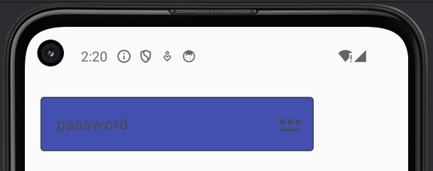
Когда пользователь начнёт вводить символы и фокус перейдёт на поле ввода, оно станет таким (появится метка, изменятся цвета):
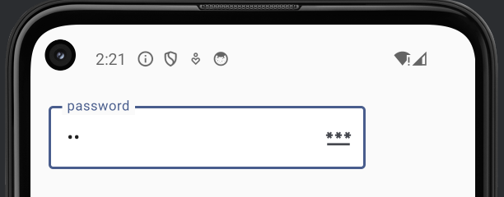
Если длина вводимого пароля превысит десять символов, то цвет метки и контейнера изменится на красный:
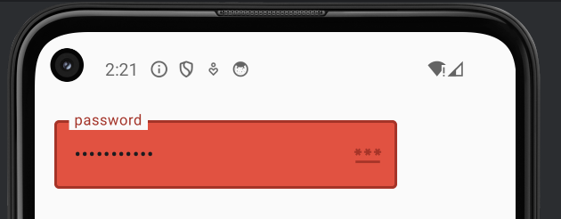
Функция расширения colors объекта TextFieldDefaults имеет множество параметров, с помощью которых вы можете изменить внешний вид TextField и OutlinedTextField. Больше информации можно посмотреть в официальной документации.
VeX
Ещё немного изменений
Мы можем добавить ещё пару штрихов.
- Пусть при ошибке метка password изменит текст на error. Так как параметр label принимает compose-функцию, вы также можете определить логику зависимости этой функции от состояния var error by remember { mutableStateOf(false) }.
- Немного скруглим углы рамки поля ввода. Для этого в параметр shape передадим экземпляр объекта RoundedCornerShape.
OutlinedTextField(
value = password,
label = { if (error) Text("error") else Text("password") }
onValueChange = {
password = it
error = it.length > 10
},
...
shape = RoundedCornerShape(8.dp)
)
Теперь при ошибке меняется и цвет, и текст метки, а углы стали чуть более скруглёнными.
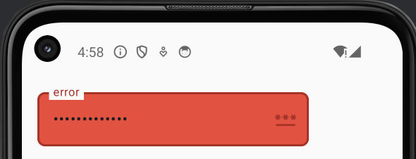
Начало формы
При помощи какого параметра можно изменить цвет контейнера, когда поле ввода в фокусе?
Конец формы
focusedTextColor
unfocusedContainerColor
Начало формы
Правильный ответ
focusedContainerColor
Это верный ответ. focusedContainerColor устанавливает цвет контейнера в фокусе.
Конец формы
Как вам задача?

Итоги урока
В этом уроке вы узнали, как можно настраивать поведение TextField и OutlinedTextField, а также рассмотрели возможности адаптации внешнего вида функций под требования дизайна и цветовой схемы приложения.

